Министерство образования Республики Беларусь

Учреждение образования

БЕЛОРУССКИЙ ГОСУДАРСТВЕННЫЙ УНИВЕРСИТЕТ   
ИНФОРМАТИКИ И РАДИОЭЛЕКТРОНИКИ

Факультет компьютерных систем и сетей

Кафедра информатики

**ОТЧЕТ**

к лабораторной работе

на тему

**РАЗРАБОТКА ДИАГРАММ**

|  |  |
| --- | --- |
| Студент | Н. С. Слуцкий |
| Руководитель | Е. В. Тушинская |
| Нормоконтролер | Е. В. Тушинская |
| Рецензент | Е. В. Тушинская |

Минск 2023

СОДЕРЖАНИЕ

Введение 3

1 Диаграмма последовательности 4

2 Схема базы данных 6

3 Диаграмма компонентов 7

Заключение 8

Список используемых источников 9

# Введение

Целью данной лабораторной работы ставится:

– спроектировать диаграммы последовательностей для разрабатываемого приложения, включающую 3 главных процесса и выбранный уникальный функционал;

– разработать схему базы данных с описанием отношений сущностей, наборов хранимых;

– спроектировать диаграмму компонентов для разрабатываемого приложения;

– оформить отчёт о проделанной работе в соответствии со стандартом предприятия БГУИР 2017 [1];

– сохранить результаты в удалённом репозитории для возможности проверки.

Для достижения поставленных целей необходимо изучить основы нотации UML, принципы построения схем баз данных, инструмент для разработки вышеописанных диаграмм, а также документацию по оформлению отчёта согласно требованиям университета.

Разработка схемы базы данных помогает на этапе проектирования сразу определить всю структуру и содержание таблиц, а также связи между ними. Соответственно, на этапе разработки в идеальной ситуации остаётся лишь относительно с малыми затратами создать таблицы с помощью SQL запросов.

Разработка диаграммы компонентов в теории сможет помочь упростить создание клиентского приложения с точки зрения наличия чёткой иерархии веб-компонентов, однако, с большей вероятностью во время разработки фактическая структура будет отличаться от заранее спроектированной.

А разработка диаграммы последовательностей теоретически несёт больше интереса для обсуждения бизнес-процессов, так как напрямую при написании программы разработчики, как правило, не так часто прибегают к этому виду диаграмм.

# 1 Диаграмма последовательности

Диаграммы последовательностей [2] используются для более детального описания логики сценариев использования. Диаграммы последовательностей обычно содержат объекты, которые взаимодействуют в рамках сценария, сообщения, которыми они обмениваются, и возвращаемые результаты, связанные с сообщениями.

Диаграмма последовательности представляет сценарий или поток событий в одном единственном случае использования. Поток сообщений диаграммы последовательностей основан на описании конкретного случая использования.

Исходя из условий лабораторной работы необходимо разработать диаграммы последовательностей трёх процессов и включить уникальный функционал в них.

На рисунке 1.1 представлена диаграмма последовательности, описывающая проведение платежа.

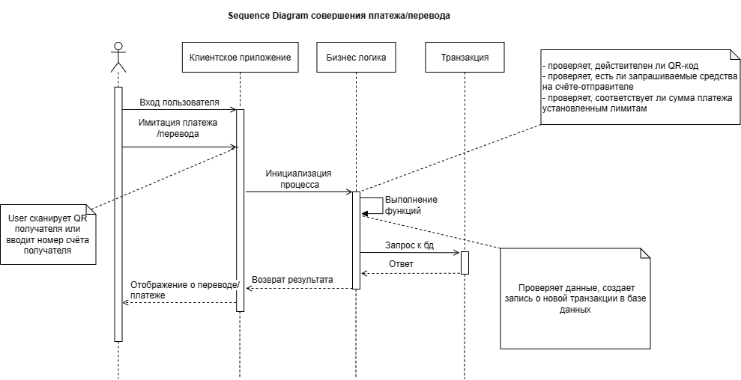

Рисунок 1.1 – Диаграмма последовательности совершения платежа

В рамках напоминания стоит уточнить, что уникальным разрабатываемым функционалом банковского приложения была выбрана возможность проведения платежей с помощью QR-кода.

Вторым наиболее важным процессом выступает процесс входа в приложение. На рисунке 1.2 приведена диаграмма последовательности, которая описывает процесс регистрации в банковском приложении.

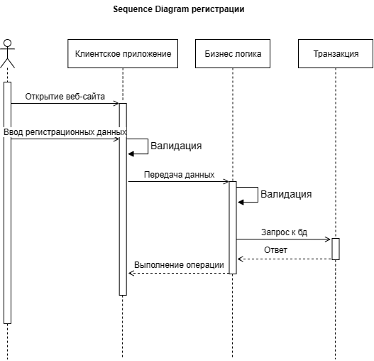

Рисунок 1.2 – Диаграмма последовательности для регистрации

Можно выделить два этапа валидации для вводимых новым пользователем данных: клиентскую и серверную. На рисунке 1.3 приведена диаграмма последовательности для создания нового счёта для клиента.

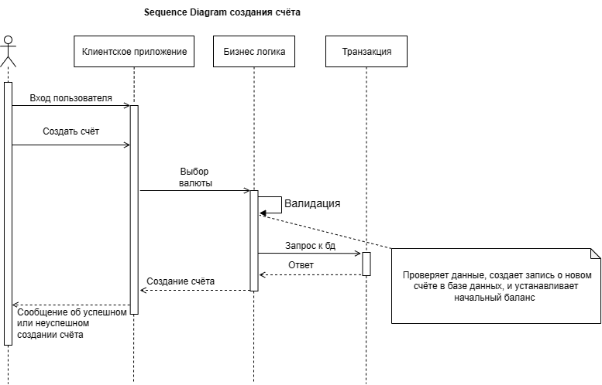

Рисунок 1.3 – Диаграмма последовательности для процесса открытия счёта

# 2 Схема базы данных

Схема базы данных [3] представляет собой логическую конфигурацию либо целой реляционной базы данных, либо ее части. Она служит образцом для организации данных и доступа к ним, предоставляя план действий для разработчиков, администраторов и пользователей при работе с базой данных.

Схема необходима для эффективного и действенного управления данными, что приводит к повышению производительности базы данных и упрощению обслуживания.На рисунке 2.1 изображена схема базы данных для разрабатываемого приложения.

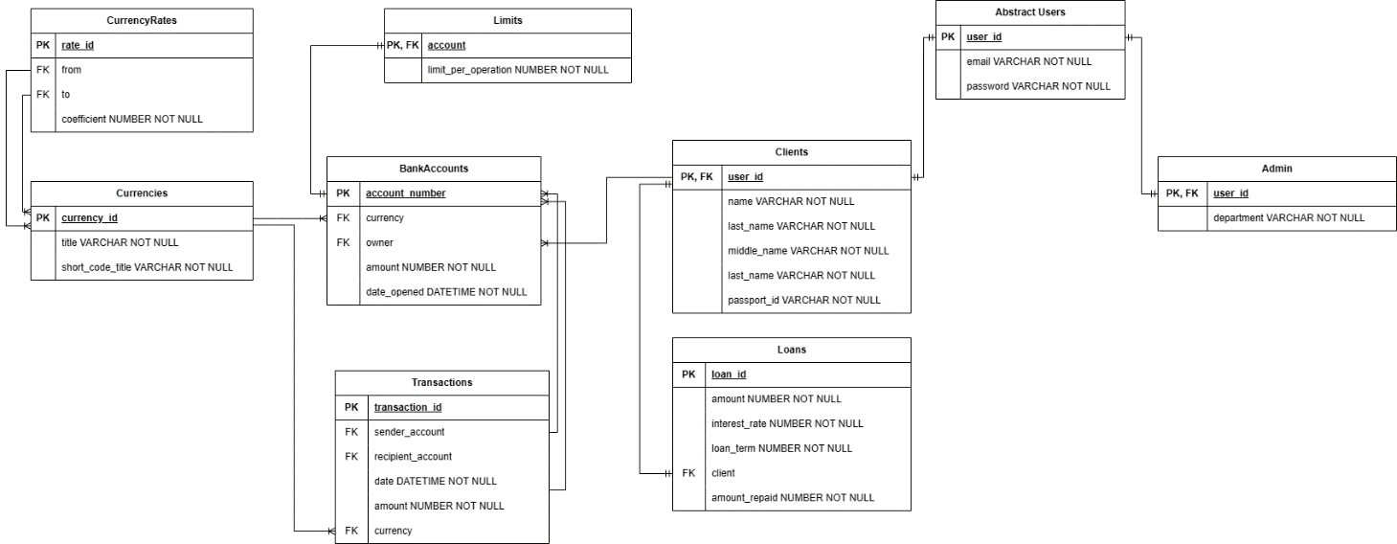

Рисунок 2.1 – Схема базы данных

Использованы такие связи, как один к одному, один ко многим. Также использованы внешние и первичные ключи. В рамках базы данных используется общая таблица для объединения данных по пользователям: почта и зашифрованный пароль. Для разных ролей присутствуют таблица для клиентов и таблица для администраторов. Существуют сущности, позволяющие описывать и хранить пользовательские счета, валюты и курсы валют, а также таблица для записи транзакций. Отдельной таблицей выступает таблица для хранения кредитов с возможностью хранения параметров кредита:

– сумма кредита;

– процентная ставка;

– срок кредита;

– погашенная сумма.

# 3 Диаграмма компонентов

Ввиду того, что разрабатываемое приложение – это веб-решение, создаваемое с помощью современной связки инструментов NextJS и ReactJS, слово «компонент» является очень актуальным.

Диаграммы компонентов [4] используются для визуализации организации компонентов системы и зависимостей между ними. Они позволяют получить высокоуровневое представление о компонентах системы.

На рисунке 3.1 приведена диаграмма компонентов клиентской части разрабатываемого приложения.

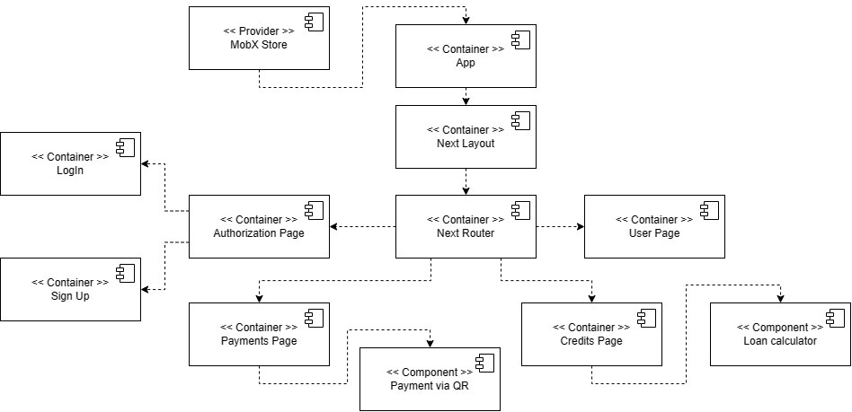

Рисунок 3.1 – Диаграмма компонентов клиентской части

Данная диаграмма в целом наглядно показывает иерархическую структуру компонентов и контейнеров. Она даёт хорошее представление для фронтенд-разработчиков, которые занимаются разработкой клиентской части приложений.

# Заключение

В результате выполнения лабораторной работы была ещё более детально продумана функциональность будущего разрабатываемого веб-приложения виртуального банка, разработана диаграмма компонентов и последовательности, а также схема базы данных.

Для составления диаграмм был использован веб-сервис «Draw.io», который позволяет в удобном формате проектировать схемы и диаграммы различных типов.

Схема базы данных помогает на этапе проектирования сразу понять нюансы разработки и настройки базы данных без привязки к конкретной системе управления базой данных. Такая схема действительно полезна и имеет место быть.

Диаграмма компонентов также является хорошим способом примерного описания вида системы. Однако можно почти уверенно сказать, что на этапе разработки фронтенд-приложения оно в конечном итоге не будет полностью соответствовать полностью такой диаграмме. Или можно изначально разрабатывать очень большую и продуманную диаграмму, что в целом является излишним.

Диаграмма последовательности технически не несёт, вероятно, столько данных, как первые два вида схем, но она также помогает бизнес-аналитикам, а не только разработчикам.

В ходе выполнения был составлен и оформлен отчёт по большей части в соответствии с общими требованиями стандарта предприятия БГУИР.

Цели лабораторной работы можно считать достигнутыми.

# Список используемых источников

[1] Стандарт предприятия БГУИР [Электронный ресурс]. – Режим доступа: https://www.bsuir.by/m/12_100229_1_122976.pdf. – Дата доступа: 02.10.2023

[2] Диаграмма последовательностей [Электронный ресурс]. – Режим доступа: https://flexberry.github.io/ru/fd_sequence-diagram.html. – Дата доступа: 02.10.2023

[3] Схема базы данных [Электронный ресурс]. – Режим доступа: https://appmaster.io/ru/blog/rukovodstvo-po-skheme-bazy-dannykh-s-primerami. – Дата доступа: 03.10.2023

[4] Диаграмма компонентов [Электронный ресурс]. – Режим доступа: https://habr.com/ru/articles/756552/. – Дата доступа: 03.10.2023